**GUIA BASICA DE MONTAGEM DE CIRCUITOS ELETRICOS**

**O que é um circuito elétrico?**

Em termos simples, é um caminho fechado pelo qual circula uma corrente elétrica numa mesma direção e de forma ordenada.

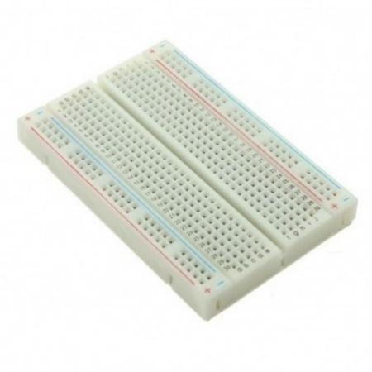Um circuito elétrico pode estar composto por vários componentes e elementos, alguns mais necessários que outros, como a fonte de tensão, a massa e os cabos. O funcionamento de determinado circuito vai depender em grande medida dos componentes a utilizar.

Breadboard típica

A montagem dos circuitos vai ser numa breadboard, conhecida também por outros nomes como protoboard ou placa de ensaios. A placa tem pequenos furos ou orifícios os quais estão ligados entre si por conexões condutoras. É um componente bastante simples de usar e que permite-nos montar e desmontar uma amplia diversidade de circuitos com facilidade.

É importante conhecer e perceber a direção na qual os componentes devem ser ligados porque caso contrário arriscamo-nos em cometer erros que vão impedir que o circuito funcione como deve ser. Os cabos condutores, que bem podem ser de cobre, fósforo ou estanho, vão estar distribuídos basicamente da seguinte maneira, segundo o patrão típico duma protoboard como a antes indicada. As linhas verticais são chamadas de buses na breadboard e vão representar as o positivo e o negativo, que em geral, se o utilizador o achar conveniente, ao positivo como a fonte de tensão e ao negativo como massa ou terra. As linhas horizontais são o campo onde vamos fazer as ligações dos circuitos e funcionam basicamente da seguinte maneira: uma linha horizontal representa o mesmo nó, pelo qual se juntarmos dois fios no mesmo ponto da linha, vai significar que estão ligados entre si. Se fizermos ao contrário, é dizer, ligar um fio num ponto da horizontal e outro numa linha horizontal diferente, estes não vão estar ligados entre si.

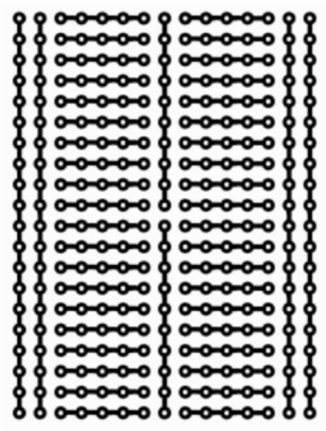

Uma sugestão ao momento de armar o circuito seria fazê-lo de forma organizada, com fios pequenos, evitando fiação aérea pois resulta mais confuso de perceber em circuitos mais complexos.

**Circuitos Elétricos Básicos**

* **Ligação Serie**

Uma ligação série basicamente segue um mesmo caminho para a passagem de corrente. No seguinte exemplo temos três resistências ligadas em serie com uma fonte de tensão. As setas representam a corrente que percorre um único caminho.

Cada um dos números apresentados na imagem a seguir, representa uma linha de pontos como está apresentado na figura de montagem de circuito, assim fazemos uma ligação em serie.

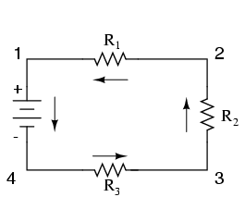

Esquema de circuito serie

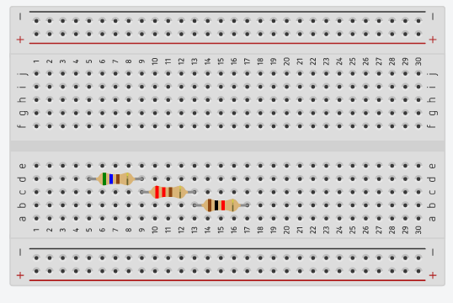

Montagem de circuito serie

**Exemplos:**

Neste caso, temos um circuito com quatro diodos led e uma resistência em serie alimentados por uma bateria.

Exemplo de ligação de resistências em série

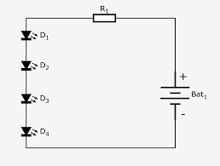 Esquema de circuito serie Circuito série na breadboard

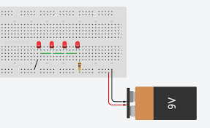

**Ligação Paralelo**

Uma ligação em paralelo consiste em que os componentes elétricos coincidam em cada um dos seus extremos, é dizer, a sua saída com a sua saída e a sua entrada com a sua entrada.

Como podemos ver no esquema de circuito paralelo, partilham um ponto numa parte das três diferentes resistências, e outro ponto diferente para a outra parte das três resistências. Como podemos ver na imagem da montagem de circuito paralelo estão ligadas três resistências numa mesma linha de pontos para a parte de acima do circuito e outra diferente linha de pontos para a outra parte das resistências.

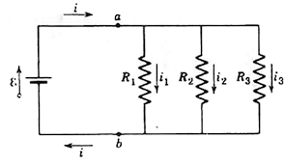

Esquema de circuito paralelo

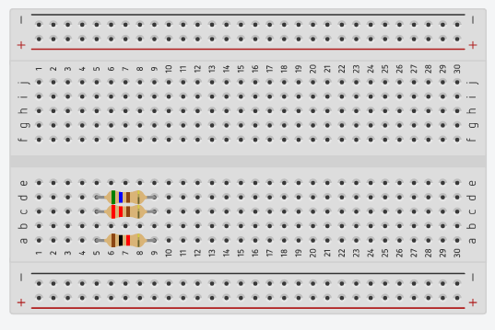

Montagem de circuito paralelo

**Exemplos:**

Neste caso, temos uma ligação paralela de 3 diodos LED com 3 resistências de proteção, na primeira imagem temos o esquema e na segunda temos a ligação na protoboard, como podemos ver, partilham uma linha de pontos interligados com fios e não diretamente, mas é indiferente para a perfeita execução do circuito.

